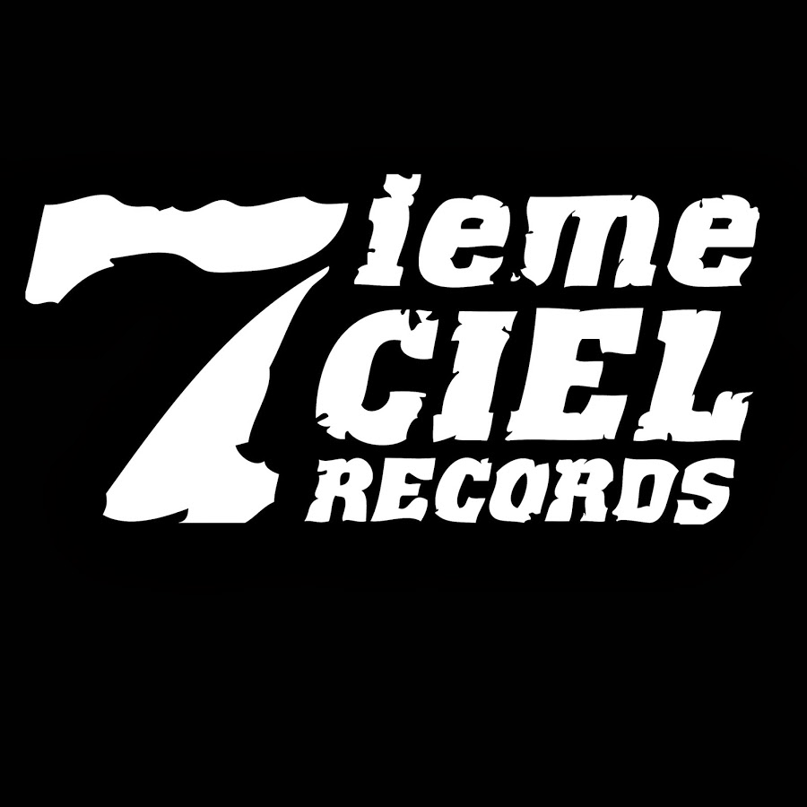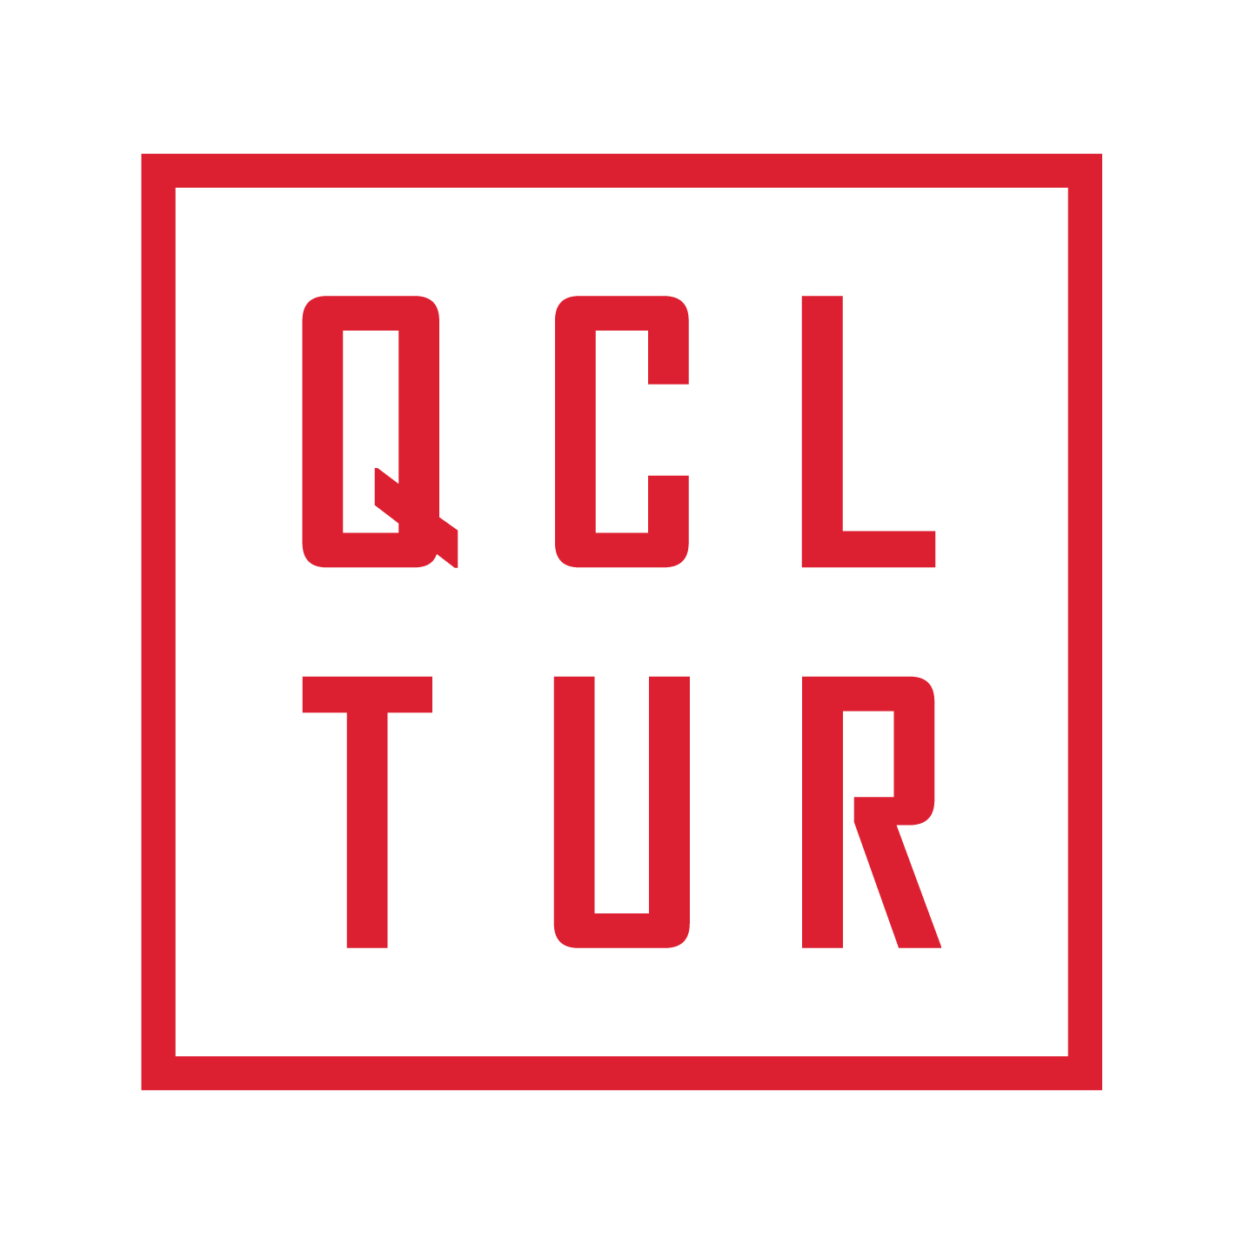

QCLTUR Face A – Le premier volet de l’album-évènement à paraitre le 21 mai via Disques 7^{ième} Ciel

Montréal, mai 2021 – Le premier volet de l’album QCLTUR qui paraîtra le 21 mai via Disques 7^{ième} Ciel est un symbole d’unité de la scène rap québécoise : On y retrouve des rappeurs venant de toute l’île de Montréal, de Laval, de la Rive-Sud, de Québec et de Gatineau! Toutes les générations de rappeurs et tous les styles se rencontrent et font des collaborations inédites. Le projet est un mélange d’artistes confirmés (tels que Souldia ou FouKi) et de jeunes artistes rap au talent brut mais qui jouissent déjà d’un fort plébiscite de la part du public, à l’instar de Raccoon, finaliste de la « Fin des faibles » et Révélation Radio Radio-Canada 2020. L’idée de l’album est née à l’issue du cypher UP NEXT organisé par le média QCLTUR qui présentait les rappeurs à surveiller en cette année 2021.

QCLTUR l’album
L’album sortira en deux parties de sept titres chacun. Le premier volet sortira le 21 mai alors que la sortie du second volet est prévue pour le 2 juillet. Pour bien saisir l’envergure du projet QCLTUR : Les artistes du projet totalisent plus de 250 000 abonnés sur Instagram, plus de 550 000 auditeurs mensuels sur Spotify, 45 millions d’écoutes sur YouTube et Spotify. À cela s’ajoute les 24 000 abonnés sur les réseaux sociaux de QCLTUR et plus de 100 000 abonnés sur les réseaux sociaux de Disques 7ième Ciel (Facebook, Instagram, YouTube).

La liste des rappeurs présent sur l’album : Baba, Barnev, Boris Levrai, Connaisseur Ticaso, DawaMafia, FouKi, Gnino, JPS (validé par Alpha Wann), Le Ice (validé par Freeze Corleone), Loussa, Cupidon, Misa, MikeZup, Mouss, Nawfal, Raccoon, Rosalvo, Sael, Shreez, Souldia et T.K.

QCLTUR, c’est quoi ?
Pensé en 2018, QCLTUR (Prononcé culture) est officiellement créé en 2019 et est présent sur Instagram, YouTube, Facebook et Twitter. En un an, QCLTUR a su se faire une place stratégique dans le paysage médiatique numérique du Québec.

Reconnu pour son contenu original, ses entrevues de qualité et sa capacité à révéler sans cesse de nouvelles pépites aux yeux du grand public, le média montréalais se porte comme un ardent promoteur de l’art francophone. La mission de QCLTUR est de dynamiser la francophonie à travers des rencontres de personnalités passionnantes.
Les rappeurs québécois sont conscients qu’ils n’ont pas forcément besoin de sortir physiquement de leur pays pour exister. Souldia a vendu près de 8000 albums en première semaine tandis que Loud a rempli le Centre Bell (l’équivalent de Bercy) deux soirs d’affilés. Il était temps de mettre sous les projecteurs la diversité de la scène rap du Québec.

Ainsi, à 5000 km de Paris, Montréal ou « la ville aux mille clochers » a été source d’inspiration pour des artistes comme Hamza ou Freeze Corleone. Jouissant d’une double culture francophone et anglo-saxonne, la ville influence déjà le rap français. Il n’y a qu’à voir l'impact du Roi Heenok, devenu une référence ou encore l’intérêt de certains (dont Alpha Wann) pour JPS. Ce projet a pour mission de faire valoir l’influence du rap québécois aux yeux de la scène rap francophone !

Source : Disques 7^{ième} Ciel
Information : Simon Fauteux / Patricia Clavel

